Parrocchia della

CATTEDRALE di PESCIA

22 maggio 2022

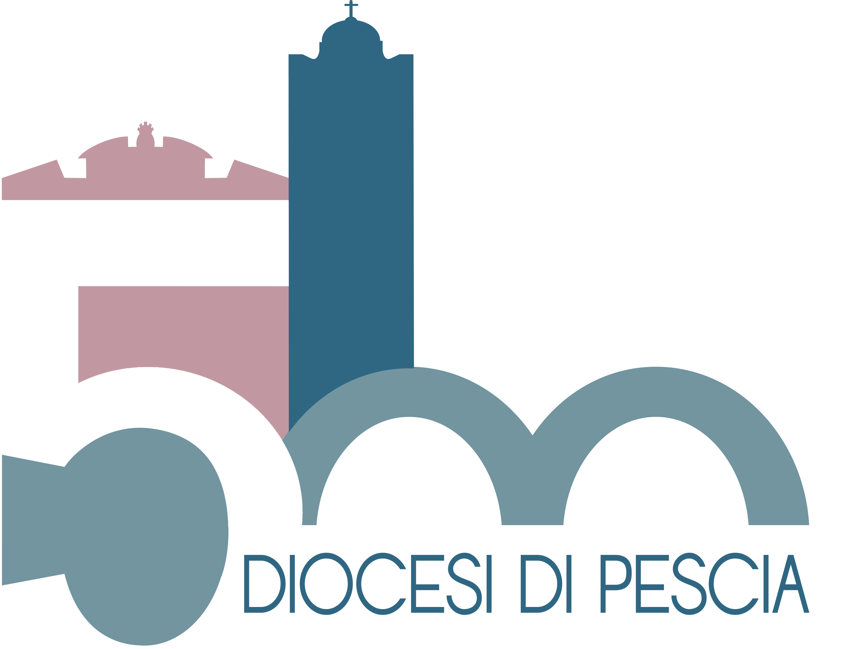
VI DOMENICA
DI PASQUA

RITI DI INTRODUZIONE
INNO DEL GIUBILEO

1 Rinati nell’acqua del fonte sentiamo l’amore di figli: sappiamo che tu Padre buono ci vuoi tutti Chiesa con te.

La Chiesa di Pescia ti loda
pregando la Vergine Madre
e vuole, vivendo il Vangelo,
che regni l’amore di Dio.

2 Col cuore già teso in ascolto della tua parola d’amore noi Chiesa, tua sposa, nel canto gioiamo all’incontro con te.

3 Uniti al banchetto di Cristo viviamo dell’alto mistero, portando a ogni uomo ferito l’amore che tu doni a noi.

Nel nome del Padre e del Figlio e dello Spirito Santo. Amen.
Il Dio della speranza, che ci riempie di ogni gioia e pace nella fede per la potenza dello Spirito Santo, sia con tutti voi.

ATTO PENITENZIALE
Apriamo il nostro cuore all’azione dello Spirito. Egli ci rende capaci di amare e di perdonare come Gesù. Accogliamo il dono della misericordia, che trasfigura la nostra vita e la rende testimonianza viva dell’amore di Dio per noi e per i fratelli. E come ci chiede Gesù togliamo tutto ciò che in noi offusca la carità.
Breve pausa di riflessione personale
Confesso a Dio onnipotente e a voi, fratelli e sorelle, che ho molto peccato in pensieri, parole, opere e omissioni, per mia colpa, mia colpa, mia grandissima colpa. E supplico la beata sempre vergine Maria, gli angeli, i santi e voi, fratelli e sorelle, di pregare per me il Signore Dio nostro.
Dio onnipotente abbia misericordia di noi, perdoni i nostri peccati e ci conduca alla vita eterna. Amen.
Kyrie, eleison. Kyrie, eleison.
Christe, eleison. Christe, eleison.
Kyrie, eleison. Kyrie, eleison.
Gloria a Dio nell'alto dei cieli e pace in terra agli uomini, amati dal Signore. Noi ti lodiamo, ti benediciamo, ti adoriamo, ti glorifichiamo, ti rendiamo grazie per la tua gloria immensa, Signore Dio, Re del cielo, Dio Padre onnipotente. Signore, Figlio unigenito, Gesù Cristo, Signore Dio, Agnello di Dio, Figlio del Padre, tu che togli i peccati del mondo, abbi pietà di noi; tu che togli i peccati del mondo, accogli la nostra supplica; tu che siedi alla destra del Padre, abbi pietà di noi. Perché tu solo il Santo, tu solo il Signore, tu solo l'Altissimo, Gesù Cristo, con lo Spirito Santo: nella gloria di Dio Padre. Amen.

COLLETTA
O Dio, che hai promesso di stabilire la tua dimora in coloro che ascoltano la tua parola e la mettono in pratica, manda il tuo santo Spirito, perché ravvivi in noi la memoria di tutto quello che Cristo ha fatto e insegnato. Egli è Dio, e vive e regna con te, nell’unità dello Spirito Santo, per tutti i secoli dei secoli. Amen.

LITURGIA DELLA PAROLA
Prima Lettura
Dagli Atti degli Apostoli
In quei giorni, alcuni, venuti dalla Giudea, insegnavano ai fratelli: «Se non vi fate circoncidere secondo l’usanza di Mosè, non potete essere salvati». Poiché Paolo e Bàrnaba dissentivano e discutevano animatamente contro costoro, fu stabilito che Paolo e Bàrnaba e alcuni altri di loro salissero a Gerusalemme dagli apostoli e dagli anziani per tale questione. Agli apostoli e agli anziani, con tutta la Chiesa, parve bene allora di scegliere alcuni di loro e di inviarli ad Antiòchia insieme a Paolo e Bàrnaba: Giuda, chiamato Barsabba, e Sila, uomini di grande autorità tra i fratelli. E inviarono tramite loro questo scritto: «Gli apostoli e gli anziani, vostri fratelli, ai fratelli di Antiòchia, di Siria e di Cilìcia, che provengono dai pagani, salute! Abbiamo saputo che alcuni di noi, ai quali non avevamo dato nessun incarico, sono venuti a turbarvi con discorsi che hanno sconvolto i vostri animi. Ci è parso bene perciò, tutti d’accordo, di scegliere alcune persone e inviarle a voi insieme ai nostri carissimi Bàrnaba e Paolo, uomini che hanno rischiato la loro vita per il nome del nostro Signore Gesù Cristo. Abbiamo dunque mandato Giuda e Sila, che vi riferiranno anch’essi, a voce, queste stesse cose. È parso bene, infatti, allo Spirito Santo e a noi, di non imporvi altro obbligo al di fuori di queste cose necessarie: astenersi dalle carni offerte agl’idoli, dal sangue, dagli animali soffocati e dalle unioni illegittime. Farete cosa buona a stare lontani da queste cose. State bene!».
Parola di Dio. Rendiamo grazie a Dio

Salmo Responsoriale
R. Alleluia, alleluia, alleluia.
Dio abbia pietà di noi e ci benedica, su di noi faccia splendere il suo volto; perché si conosca sulla terra la tua via, la tua salvezza fra tutte le genti. R/.
Gioiscano le nazioni e si rallegrino, perché tu giudichi i popoli con rettitudine, governi le nazioni sulla terra. R/.
Ti lodino i popoli, o Dio, ti lodino i popoli tutti. Ci benedica Dio e lo temano tutti i confini della terra. R/.

Seconda Lettura
Dal libro dell'Apocalisse di san Giovanni apostolo
L’angelo mi trasportò in spirito su di un monte grande e alto, e mi mostrò la città santa, Gerusalemme, che scende dal cielo, da Dio, risplendente della gloria di Dio. Il suo splendore è simile a quello di una gemma preziosissima, come pietra di diaspro cristallino. È cinta da grandi e alte mura con dodici porte: sopra queste porte stanno dodici angeli e nomi scritti, i nomi delle dodici tribù dei figli d’Israele. A oriente tre porte, a settentrione tre porte, a mezzogiorno tre porte e a occidente tre porte. Le mura della città poggiano su dodici basamenti, sopra i quali sono i dodici nomi dei dodici apostoli dell’Agnello. In essa non vidi alcun tempio: il Signore Dio, l’Onnipotente, e l’Agnello sono il suo tempio. La città non ha bisogno della luce del sole, né della luce della luna: la gloria di Dio la illumina e la sua lampada è l’Agnello.
Parola di Dio. Rendiamo grazie a Dio

Canto al Vangelo
Se uno mi ama, osserverà la mia parola, dice il Signore, e il Padre mio lo amerà e noi verremo a lui.

Vangelo
Dal vangelo secondo Giovanni
In quel tempo, Gesù disse ai suoi discepoli: «Se uno mi ama, osserverà la mia parola e il Padre mio lo amerà e noi verremo a lui e prenderemo dimora presso di lui. Chi non mi ama, non osserva le mie parole; e la parola che voi ascoltate non è mia, ma del Padre che mi ha mandato. Vi ho detto queste cose mentre sono ancora presso di voi. Ma il Paràclito, lo Spirito Santo che il Padre manderà nel mio nome, lui vi insegnerà ogni cosa e vi ricorderà tutto ciò che io vi ho detto. Vi lascio la pace, vi do la mia pace. Non come la dà il mondo, io la do a voi. Non sia turbato il vostro cuore e non abbia timore. Avete udito che vi ho detto: “Vado e tornerò da voi”. Se mi amaste, vi rallegrereste che io vado al Padre, perché il Padre è più grande di me. Ve l’ho detto ora, prima che avvenga, perché, quando avverrà, voi crediate».
Parola del Signore. Lode a te o Cristo

Io credo in Dio, Padre onnipotente, creatore del cielo e della terra; e in Gesù Cristo, suo unico Figlio, nostro Signore, il quale fu concepito di Spirito Santo, nacque da Maria Vergine, patì sotto Ponzio Pilato, fu crocifisso, morì e fu sepolto; discese agli inferi; il terzo giorno risuscitò da morte; salì al cielo, siede alla destra di Dio Padre onnipotente; di là verrà a giudicare i vivi e i morti. Credo nello Spirito Santo, la santa Chiesa cattolica, la comunione dei santi, la remissione dei peccati, la risurrezione della carne, la vita eterna. Amen.
PREGHIERA DEI FEDELI
Fratelli e sorelle, abbiamo accolto in noi la Parola di Dio: se la custodiamo e osserviamo, diventa parola viva e abita in noi insieme al Padre che l’ha mandata.
Preghiamo insieme dicendo:
Ascoltaci, o Signore.
Per la Chiesa: si senta impegnata nel presente a diventare realmente aperta a tutti, preghiamo.
Per il mondo senza pace: i cristiani non si identifichino con i paesi forti e sfruttatori, ma partecipino fino in fondo alla costruzione della pace, preghiamo.
Per la nostra comunità parrocchiale: lo Spirito Santo la guidi nell’unità e nella santità, preghiamo.
 Donaci sempre il tuo Spirito di vita, o Signore, perché ci accompagni e ci aiuti ad interpretare le esigenze della parola immutabile del Vangelo. Per Cristo nostro Signore. Amen.

LITURGIA EUCARISTICA
LE TUE MANI
1 Le tue mani son piene di fiori: dove li portavi, fratello mio? Li portavo alla tomba di Cristo, ma l'ho trovata vuota, fratello mio!
Rit. Alleluia, alleluia, alleluia, alleluia.
2 I tuoi occhi riflettono gioia: dimmi cos'hai visto, fratello mio? Ho veduto morire la morte, ecco cosa ho visto, fratello mio!
3 Stai cantando un'allegra canzone: dimmi perché canti, fratello mio? Perché so che la vita non muore, ecco perché canto, fratello mio!

Pregate, fratelli e sorelle, perché questa nostra famiglia, radunata dallo Spirito Santo nel nome di Cristo, possa offrire il sacrificio gradito a Dio Padre onnipotente. Il Signore riceva dalle tue mani questo sacrificio a lode e gloria del suo nome, per il bene nostro e di tutta la sua santa Chiesa.

SULLE OFFERTE (in piedi)
Salgano a te, o Signore, le nostre preghiere insieme all’offerta di questo sacrificio, perché, purificati dal tuo amore, possiamo accostarci al sacramento della tua grande misericordia. Per Cristo nostro Signore. Amen.

PREGHIERA EUCARISTICA
Il Signore sia con voi.
E con il tuo spirito.
In alto i nostri cuori.
Sono rivolti al Signore.
Rendiamo grazie al Signore nostro Dio.
È cosa buona e giusta.
⁵ È veramente cosa buona e giusta, nostro dovere e fonte di salvezza, proclamare sempre la tua gloria, o Signore, e soprattutto esaltarti in questo tempo nel quale Cristo, nostra Pasqua, si è immolato. Offrendo il suo corpo sulla croce, diede compimento ai sacrifici antichi e, donandosi per la nostra redenzione, divenne altare, Agnello e sacerdote. Per questo mistero, nella pienezza della gioia pasquale, l’umanità esulta su tutta la terra e le schiere degli angeli e dei santi cantano senza fine l’inno della tua gloria:
Santo, Santo,

Mistero della fede.
Tu ci hai redenti con la tua croce
e la tua risurrezione:
salvaci, o Salvatore del mondo.

RITI DI COMUNIONE

PANE DI VITA NUOVA
1. Pane di vita nuova, vero cibo dato agli uomini, nutrimento che sostiene il mondo, dono splendido di grazia.
Rit. Pane della vita, sangue di salvezza, vero corpo, vera bevanda, cibo di grazia per il mondo.
2. Tu sei sublime frutto di quell’albero di vita che Adamo non poté toccare: ora è in Cristo a noi donato.
3. Sei l’Agnello immolato nel cui sangue è la salvezza, memoriale della vera Pasqua, della nuova Alleanza.
4. Manna che nel deserto nutri il popolo in cammino, sei sostegno e forza nella prova per la Chiesa in mezzo al mondo.

DOPO LA COMUNIONE
Dio onnipotente, che nella risurrezione di Cristo ci fai nuove creature per la vita eterna, accresci in noi i frutti del sacramento pasquale e infondi nei nostri cuori la forza di questo nutrimento di salvezza. Per Cristo nostro Signore.
Amen.

RITI DI CONCLUSIONE
Il Signore sia con voi.
E con il tuo spirito.
Vi benedica Dio onnipotente Padre e Figlio e Spirito Santo. Amen.
… : andate in pace.
Rendiamo grazie a Dio.

AVE MARIA DI LOURDES
1 È l'ora che pia la squilla fedel le note c'invia dell'Ave del ciel.
Rit. Ave, ave, ave, Maria! (bis)
2 Di tutti i malati solleva il dolor, consola chi soffre nel corpo e nel cuor.
3 Proteggi il cammino di un popol fedel, ottieni ai tuoi figli di giungere al ciel.

